**ISTRUZIONE OPERATIVA**

**GESTIONE VACCINI PRESSO I CENTRI VACCINALI MASSIVI**

**INDICE**

1 Scopo 2

2 Campo di applicazione 2

2 Terminologia e abbreviazioni 2

4 Responsabilità 3

5 Descrizione delle attività 4

* 5.1 Consegna del vaccino presso i Centri Vaccinali 4
* 5.2 Fase preparazione delle dosi 5
* 5.3 Fase somministrazione dosi 6

6 Conservazione della documentazione di processo 7

7 Riferimenti 7

8 Allegati 8

**Stato delle revisioni**

|  |  |  |  |  |  |
| --- | --- | --- | --- | --- | --- |
| **Rev.** | **Data** | **Modifica** | **Redazione** | **Verifica conformità alla Norma**  **UNI EN ISO 9001:2015** e di congruenza al SQ Aziendale | **Approvazione** |
| 00 | 21/05/2021  Entrata in vigore al:  24/05/2021 | Prima emissione | Coordinatore GdL*  Responsabile Processi Socio Assistenziali Territoriali  Cristina Caldara  _______________ | RQ DPSS  Marinella L. Daminelli  ___________________ | Direttore UOC DPSS  Simonetta Cesa  _________________ |

*A. Magri (CI PreSST valli); Barbara Locatelli (Infermiere referente centro vaccinale), Daniela Perletti (Infermiere Referente centro vaccinale:

# 

# 1 Scopo

Illustrare la gestione dei vaccini Anti-SARS-COV-2/COVID 19 nei Centri Vaccinali Massivi (CVM) della ASST Papa Giovanni XXIII

# 2 Campo di applicazione

La presente IO si applica a tutti i CVM della ASST Papa Giovanni XXIII per lo svolgimento della attività di vaccinazione Anti-SARS-COV-2/COVID 19 in particolare: ricezione dei vaccini dalla Hub di riferimento, attività di prelievo del vaccino dal frigorifero, diluizione del concentrato (solo per il Vaccino Comirnaty) e preparazione dei flaconi per la somministrazione.

# 2 Terminologia e abbreviazioni

**Comirnaty** concentrato per dispersione iniettabile

Vaccino a mRNA anti-COVID-19 (modificato a livello dei nucleosidi)

**COVID-19 Vaccine Moderna**  dispersione per preparazione iniettabile

Vaccino a mRNA anti-COVID-19 (modificato a livello dei nucleosidi)

**COVID-19 Vaccine Janssen** sospensione iniettabile

Vaccino anti-COVID-19 (Ad26.COV2-S [ricombinante])

**Vaxzevria (Astra Zeneca), sospensione iniettabile**

Vaccino anti-COVID-19 (ChAdOx1-S [ricombinante])

**AMM:** Amministrativo

**CI:** Coordinatore Infermieristico

**CVM:** Centro Vaccinale Massivo

**DPI:** Dispositivi di Protezione Individuale

**DPSS:** UOC Direzione Professioni Sanitarie e Sociali

**ID:** Infermiere Diluitore, figura del centro vaccinale che si occupa di prendere le fiale, diluirle/frazionarle e monitora il consumo di dosi nella giornata per valutare il momento in cui riprendere altre fiale da diluire

**IR:** Infermiere Referente

**RDPSS:** Responsabile DPSS

**SIAVR**  Sistema Informativo Anagrafe Vaccinale Regionale

# 4 Responsabilità

L’allestimento del vaccino, o la sua diluizione, avviene all’interno di un locale dedicato in prossimità degli ambulatori (box) dove avviene la preparazione del vaccino per la somministrazione.

Le attività sono svolte da personale addestrato.

**Tabella responsabilità**

| **Fasi / attività di processo** | Funzione | | | | |
| --- | --- | --- | --- | --- | --- |
| Farmacia | Infermiere responsabile o suo delegato | Infermiere Diluitore | Infermiere somministratore | Guardia Giurata |
| Fase 1 Consegna | | | | | |
| Consegna vaccini ai centri vaccinali | R |  |  |  |  |
| Fase 2 Ricezione | | | | | |
| Ricezione: infermiere referente o suo delegato |  | R | R | C |  |
| Apertura/chiusura frigoriferi |  | C | C | C | R |
| Stoccaggio vaccini |  | R | R | C |  |
| Fase 3 Allestimento | | | | | |
| Prelievo dal frigorifero e preparazione dosi |  | R | R |  |  |
| Registrazione sul registro |  | C | R |  |  |
| Predisposizione nuovo lotto |  | C | R |  |  |
| Eventuale diluizione |  | C | R |  |  |
| Fase 4 Somministrazione | | | | | |
| Verifica prescrizione |  |  |  | R |  |
| Somministrazione |  |  | R | R |  |
| Registrazione del vaccino sul programma Poste |  |  |  | R |  |
| Fase 5 Verifica | | | | | |
| Monitoraggio della corrispondenza quali quantitativa tra giacenze fisiche e contabili dei vaccini in entrambi i sistemi gestionale SIAVR e poste |  | R | R | C |  |
| Rendicontazione dosi somministrate |  | R | R |  |  |
| Verifica del processo |  | R | R | R |  |

**Legenda**

**Fase del processo:** ovvero, ciascuno dei successivi stati dei momenti del processo

**Attività:** le singole attività svolte

**Funzione:** figura professionale coinvolta nel processo

**R:** responsabile

**C:** collabora

# 5 Descrizione delle attività

## 5.1 Consegna del vaccino presso i Centri Vaccinali

La Farmacia, dopo aver verificato il numero di vaccini da somministrare il giorno successivo (dal portale Poste Italiane o dalla tabella predisposta dalla UOC Gestione Amministrativa dei Presidi), provvede a consegnare presso i CVM la quantità di vaccino sufficiente.

Il referente infermieristico/Coordinatore Infermieristico o loro sostituto riceve i vaccini, controllando la corrispondenza di quanto ricevuto con quanto riportato sulla packing list, e dove possibile li stocca in frigoriferi dedicati a singoli vaccini, in caso non sia possibile, si posizionano i vaccini, per ogni tipologia, su ripiani del frigorifero diversi uttilizzando la cartellonistica per identificare la tipologia di vaccino. I vaccini sono riposti in ordine di scadenza garantendo l’uniformita’ dei lotti (IO04(stoc-cons)PG19MQ7 “Presa in carico del materiale farmaceutico sanitario – controllo materiale farmaceutico sanitario presso le unita”).

I frigoriferi dei centri vaccinali sono tutti collegati al sistema di controllo Spylog (per verifica temperature)

Al momento della ricezione l’ID accetta su sistema poste i vaccini in ingresso creando un nuovo lotto di Fiale (vedi figura 1) e ripone il vaccino nel frigorifero.

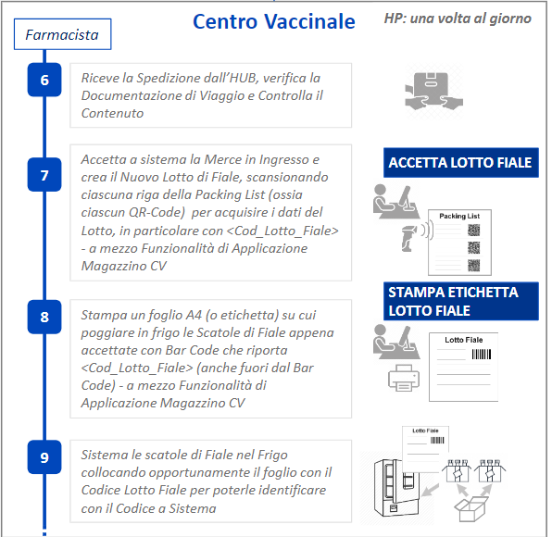

IR/CI/ID

Figura 1- creazione nuovo lotto

Si istituisce un registro per il monitoraggio della corrispondenza quali-quantitativa delle giacenze fisiche e contabili dei vaccini (poste e SIAVR) vedi allegato Mod1IODPSS48 “Registro monitoraggio quantitativi vaccini”, quindi alla ricezione del vaccino si provvede alla sua compilazione.

## 5.2 Fase preparazione delle dosi

I frigoriferi sono chiusi a chiave durante le ore di chiusura del CVM:

* Fiera PMA le guardie giurate provvedono alla apertura dei frigoriferi alle ore 7.30 di ogni mattina ed alla chiusura alle ore 20.30 (circa);
* Palazzetto dello Sport di Zogno gli infermieri aprono il frigorifero alle ore 7.30 e lo chiudono alla fine del lavoro (20.30 circa);
* Palazzetto dello Sport Elia S Omobono Terme gli infermieri aprono il frigorifero alle ore 7.30 e lo chiudono alla fine del lavoro (20.30 circa).

Dopo aver verificato la tipologia di vaccini da utilizzare nella giornata, l’Infermiere Diluitore, procede alla preparazione delle dosi, alla predisposizione di un nuovo lotto (vedi figura 2) e a distribuire in un apposito contenitore i flaconi e siringhe (vuote) agli infermieri dedicati alla somministrazione, i quali verificano il contenuto che è stato a loro consegnato.

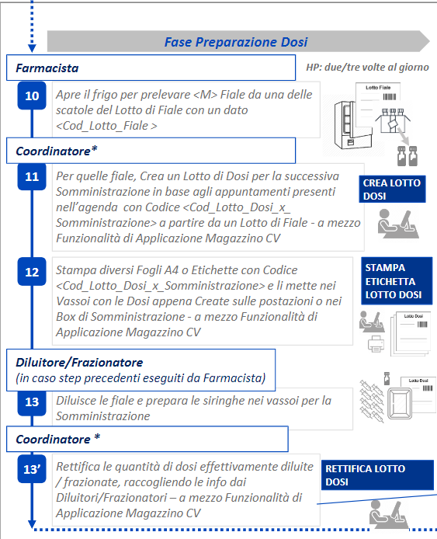

Infermiere Diluitore

Infermiere Diluitore

Infermiere Diluitore

Figura 2- fase di preparazione delle dosi

**Solo l’Infermiere Diluitore /IR/CI può accedere al frigorifero**.

Per le modalità di diluizione-preparazione si rimanda alle procedure allegate alla presente IO : le procedure di all’allestimento dei vaccini Pfizer, AstraZeneca, Moderna, Jansen e al Manuale di somministrazione e gestione del magazzino di Poste Italiane

## 5.3 Fase somministrazione dosi

Quando possibile è necessario dedicare una area di somministrazione per singola tipologia di vaccino, e comunque in ogni box di somministrazione può essere presente solo una tipologia di vaccino, pertanto se nella giornata si somministrano vaccini diversi è fondamentale che un infermiere sia dedicato ad un unico vaccino.

L’Infermiere indossa i DPI necessari (IO01COVID-19SPP “Utilizzo appropriato dei dispositivi di protezione individuale per infezione SARS-COV-2 presso la ASST Papa Giovanni XXIII, incluso il Presidio Medico Avanzato “fiera di Bergamo”).

L’infermiere, dopo aver fatto accomodare la persona nel box di somministrazione, provvede alla sua corretta identificazione chiedendo nome cognome e data di nascita (PSpDPSDMP04 La corretta identificazione del paziente) e procede alla somministrazione (IO09(somm)PG19MQ7 “Somministrazione del farmaco”):

* apre la scheda di somministrazione (sul portale di Poste Italiane), riconosce l’utente con il codice fiscale, attraverso il codice a barre, successivamente il programma di Poste apre una scheda di somministrazione ove è riportata la prescrizione del Medico;
* ritira il consenso dell’utente verifica la corrispondenza del vaccino prescritto e se non vi e’ il match tra prescrizione e consenso rinvia l’utente dal medico, se invece è corrispondente firma il consenso e lo ritira, avendo cura di consegnarlo a fine turno alle Referente infermieristica (che provvederà a consegnarlo agli operatori amministrativi);
* informa l’utente del vaccino prescritto, inclusi gli effetti collaterali, lo incoraggia a fare domande, qualora sorgessero dubbi di correttezza della prescrizione di vaccino, l’Infermiere è tenuto a chiedere spiegazioni al prescrittore;
* inserisce, all’interno del campo “codice lotto di dosi”, il codice presente all’interno della etichetta posizionata nel vassoio contenete le dosi che si accinge ad inoculare (inserito il codice, il sistema popola in automatico i relativi campi, a questo punto all’interno della piattaforma sono presenti degli “warning” relativi alla tipologia dei vaccino e alla scadenza);
* aspira il vaccino nella siringa e completa la somministrazione;
* inserisce a sistema il proprio nominativo;
* seleziona dall’elenco il sito dove è avvenuta la somministrazione;
* la data per l’eventuale seconda dose si compila in automatico;
* conclude la compilazione della scheda cliccando il pulsante “salva” e stampando l’avvenuta somministrazione e la data della seconda dose, se indicato..

Al termine delle attività l’ID/CI/IR compila il registro di monitoraggio in tutte le sue parti e segnala, via mail, alla farmacia la giacenza di vaccini. In caso di non conformità provvede immediatamente alla segnalazione al Responsabile del CVM ed alla Farmacia.

# 6 Conservazione della documentazione di processo

Si fa riferimento ai documenti della DPSS.

# 7 Riferimenti

* LG1PG19MQ7 “Linee guida per la corretta gestine del materiale farmaceutico presso le unità”
* PG19MQ7 “Gestione del materiale farmaceutico sanitario”
* PSpDPSDm04 “la corretta identificazione del paziente”
* IO04(stoc-cons)PG!)MQ7 “Presa in carico del materiale farmaceutico sanitario-controllo materiale farmaceutico sanitario conservato presso le unità”
* IO09(somm)PG19MQ7 “Somministrazione del farmaco”
* IO01COVID-19SPP “Utilizzo appropriato dei Dispositivi di Protezione Individuale per infezione da SARS-COV-2 presso l’ASST Papa Giovanni XXIII, incluso il Presidio Medico Avanzato “fiera di Bergamo”
* Ministo aziendale COVID 19 – area vaccinale
* CORSO FAD aziendale ASST Papa Giovanni XXIII AREA Campagna vaccinale

# 8 Allegati

1. Mod1IODPSS48 “Registro monitoraggio quantitativi vaccini”
2. IOFAR08 “Preparazione del vaccino Comirnaty concentrato per dispersione iniettabile – vaccino mRNA contro COVID.19”
3. IO Allestimento del vaccino COVID-19 ASTRAZENECA (redatto da Società Italiana di farmacia Ospedaliera e dei servizi farmaceutici delle Aziende Sanitare in collaborazione con la Società Italiana Farmacisti Preparatori)
4. IO Allestimento del vaccino COVID-19 MODERNA (redatto da Società Italiana di farmacia Ospedaliera e dei servizi farmaceutici delle Aziende Sanitare in collaborazione con la Società Italiana Farmacisti Preparatori)
5. IO Allestimento del vaccino COVID-19 JANSSEN (redatto da Società Italiana di farmacia Ospedaliera e dei servizi farmaceutici delle Aziende Sanitare in collaborazione con la Società Italiana Farmacisti Preparatori)
6. Manuale di somministrazione vaccinale e gestione magazzino (Redatto da Poste Italiane, disponibile anche online)